Московский энергетический институт(ТУ)

ОТЧЕТ

По лабораторной работе по предмету

Базы данных и экспертные системы

Выполнила Гладкова Е.А.
Группа А-14-06
Преподаватель Зубов В.С.

Москва 2009
Описание базы данных

Репертуар театра

a) таблицы
i) спектакли
(1) продолжительность
(2) цена билета
(3) режиссер
(4) актеры
ii) режиссеры
iii) актеры
b) запросы
i) спектакли определенного режиссера
ii) спектакли с определенным актером
iii) количество всех спектаклей
c) формы
i) главная форма
ii) работа со всеми таблицами (добавление удаление изменение)
iii) форма с подформами: режиссеры-спектакли, спектакли-актеры
iv) сложные формы: режиссеры, спектакли – актеры
d) отчеты
i) все спектакли
ii) спектакли режиссера
iii) спектакли с определенным актером

таблицы базы данных

1 таблица (спектакли):
Код спектакля (integer(AutoInc))
Название (character)
Продолжительность (integer)
Код цены билета (integer)
Код режиссера (integer)
Код актера на главной роли (integer)
Код аннотации (integer)

2 таблица (режиссеры):
Код режиссера (integer(AutoInc))
Ф.И.О. (character)
Работы режиссера (character)

3 таблица ():
Код актера (integer(AutoInc))
Ф.И.О. (character)
Работы актера (memo)

4 таблица (цены):
Код цены (integer(AutoInc))
Цена партера (currency)
Цена амфитеатра (currency)
Цена балкона (currency)

5 таблица (информация о спектакле):
Код описания (integer(AutoInc))
Премьера (date)
Аннотация (memo)

Задание
Пункт 1. Создать учебную БД, используя в ее таблицах поля разного типа (но без MEMO-полей, добавляемых позднее).
Пункт 2. Создать дочерние («внучатые») таблицы и реализовать связи типа 1:1, 1: N.

Создадим базу данных с описанными выше таблицами (не включая толя типа memo).
Свяжем их следующим образом: между таблицами 2 и 1, 3 и 1, 4 и 1 установим связь типа «1:N», между таблицами 1 и 5 связь типа «1:1»

Структура базы данных:
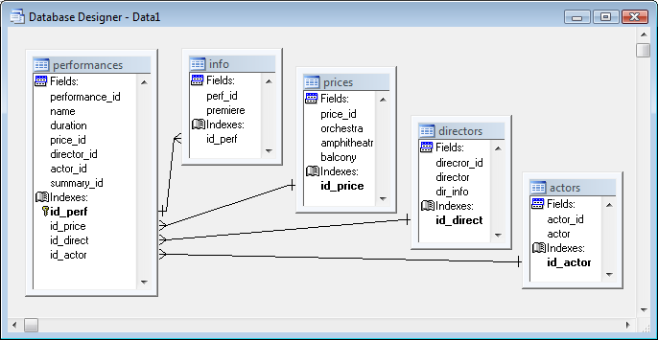

Таблицы:
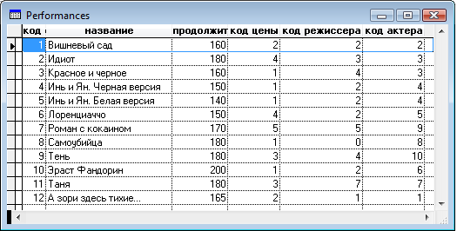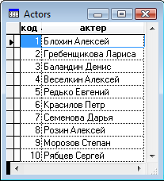

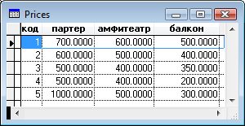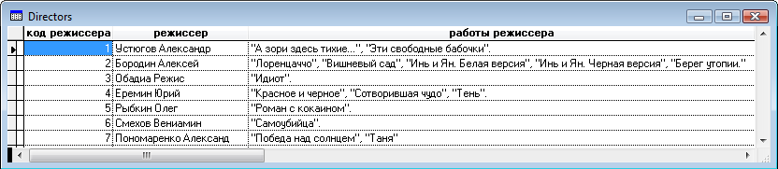

Пункт 3.Отработать навыки одновременного использования многих рабочих областей, применяя различные варианты. Реализовать примеры макроподстановок в командах(USE, ERASE, LIST и т.п.), в выражениях, в том числе вложенные.

Пример программы:

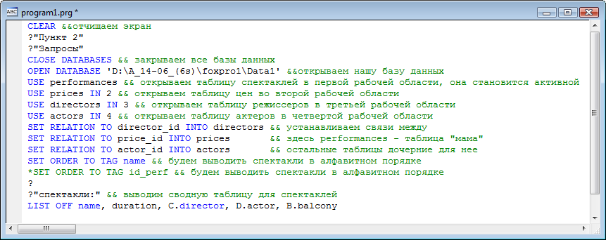

Результат:

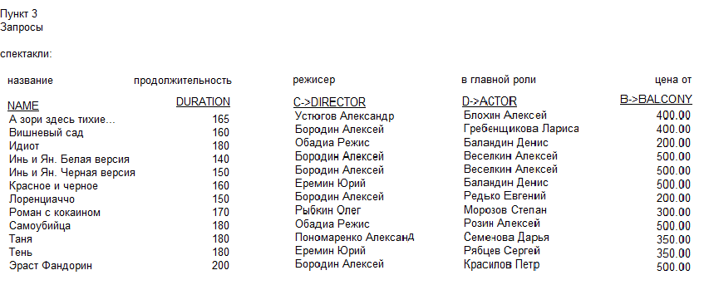

Пункт 4.Получить навыки применения различных средств для работы со строковыми данными (в т.ч. точный и приближенный поиск в таблице по символьному аргументу)
Программа:
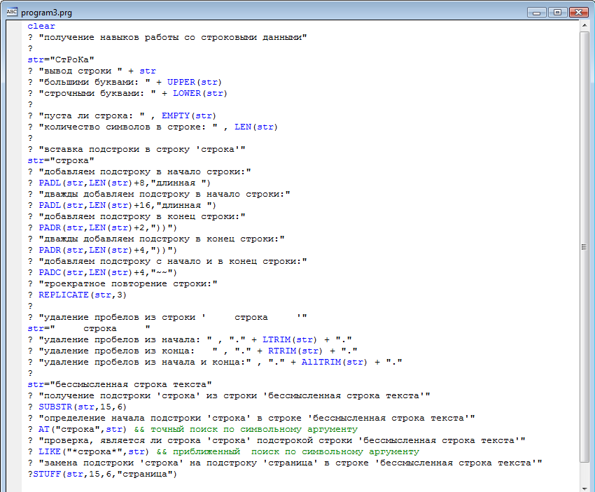
Результат:
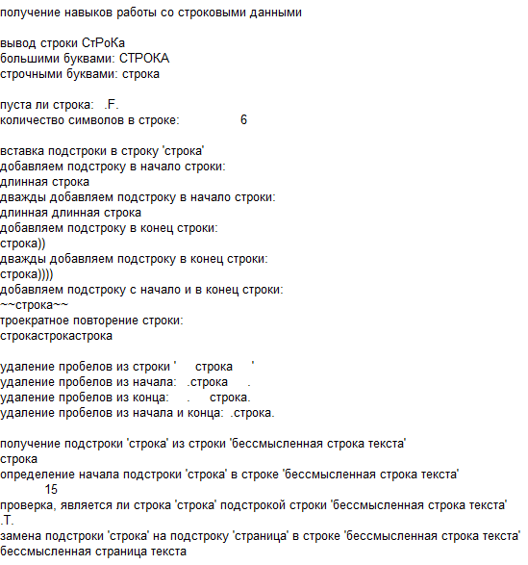
Пункт 5. Осуществить вывод типового документа с вставкой в его текст значений выражений. Применить для обработки таблицы, используя ее поле(поля) в указанных выражениях.

Программа:
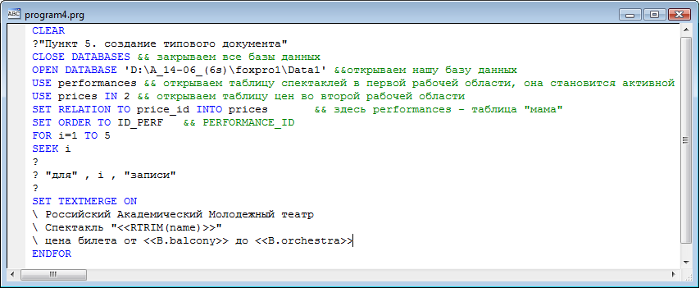

Результат:
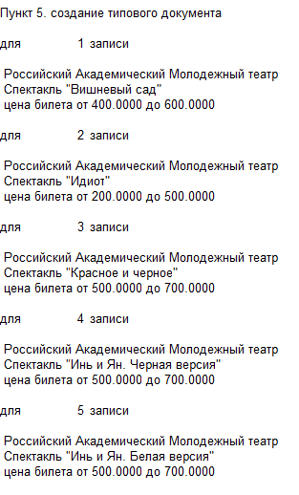

Пункт 6. Расширить структуру таблицы, добавив, как минимум, два MEMO-поля. Реализовать задачу с выбором записей, MEMO-поля которых отвечают заданному условию (поиск подстрок).

Добавляем memo-поле аннотация(annotation) в таблицу информации о спектакле(info) и информацию об актере(act_inf) в таблицу актеров(actors)

Программа с поиском подстрок:
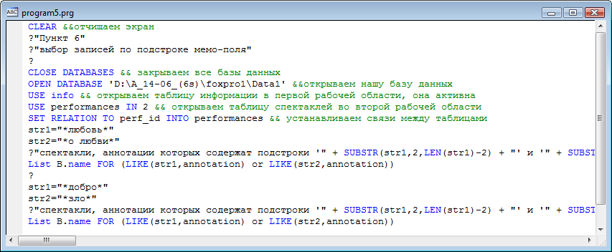

Результат (список спектаклей о любви и спектаклей с темой добра и зла):

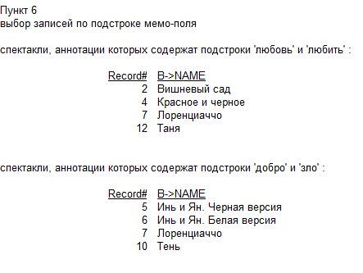

Пункт 7. Создать сложные индекс файлы для учебной БД. В программе выполнить переключения и отключения индекса, фиксируя каждый раз текущую запись.

Создаем два сложных индекса: для таблицы спектаклей и таблицы информации.
Программа:
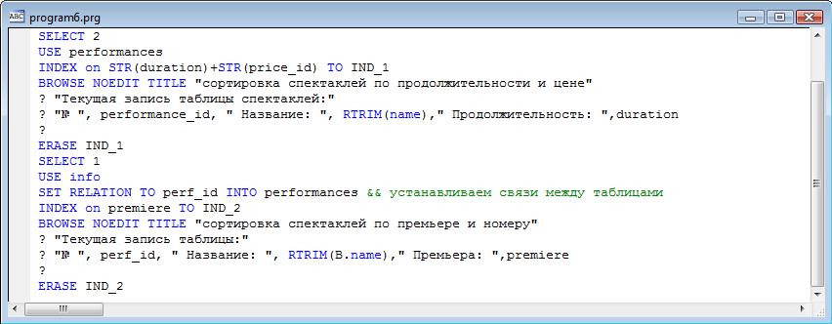
Результат:
По первому индексу:
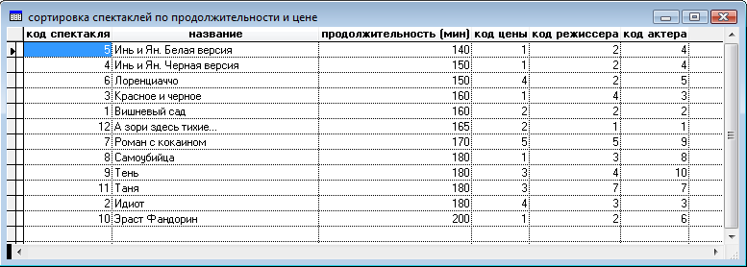
По второму индексу:
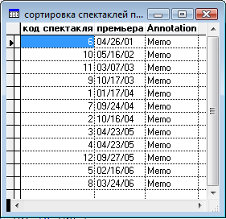
Записи, выведенные, как текущие:

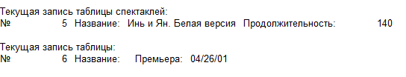

Пункт 8. Выполнить быстрый поиск по условию, содержащему те или иные поля таблицы.

Осуществляем поиск по названию спектакля.
Программа:
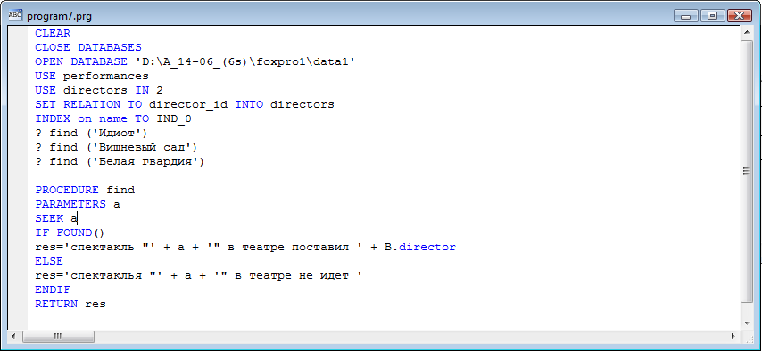

Результат:

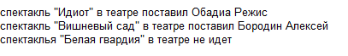
Пункт 9. Подобрать примеры использования SELECT(SQL) с использование всех возможных атрибутов команды и подчиненных команд SELECT (не менее 10 вложенных примеров). Применить в программе команду CREATE DBF, INSERT(SQL). Реализовать примеры.

Программа:
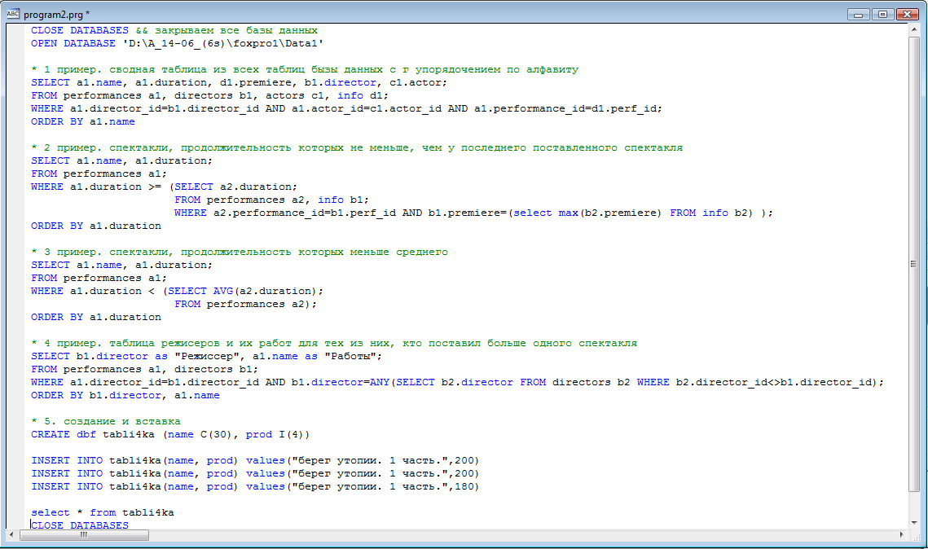
Результаты:
1.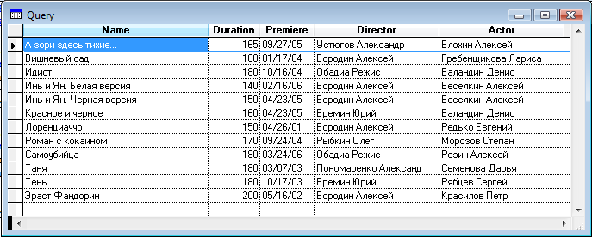
2. 3.
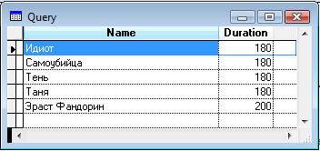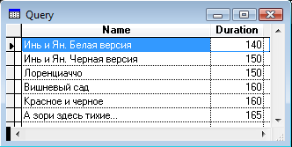
5.
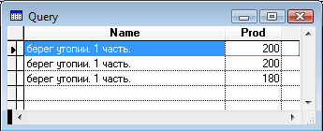

10 Пункт. Изучить и опробовать на ЭВМ технику работы с EDIT – и BROWSE –окнами. Применить разные атрибуты команды BROWSE.

Программа:
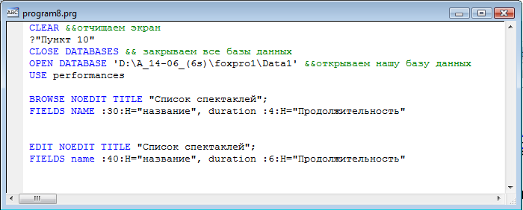

Результат:

BROWSE-окно:
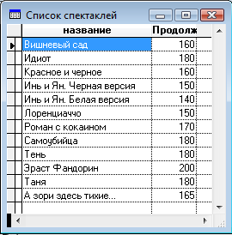

EDIT-окно:
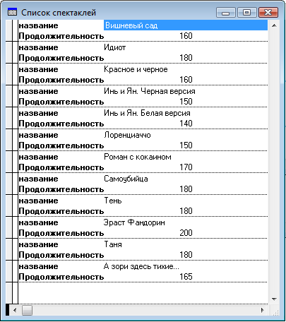

11. Опробовать вертикальные и двухуровневые FOX-меню. Программным путем создать иерархическую систему dBASE-меню, включающую меню типового и произвольного содержания. Определить в виде программных блоков реакции на выбор в меню и подменю.

Вертикальное меню:

Программа:
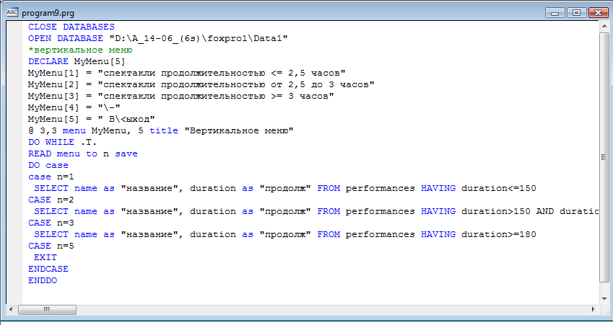
Меню:
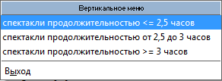
Результаты:
1. спектакли продолжительностью до 150 минут
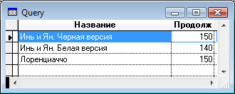
2. спектакли продолжительностью от 150 до 180 минут
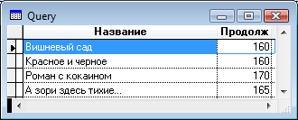
3. спектакли продолжительностью от 180 минут
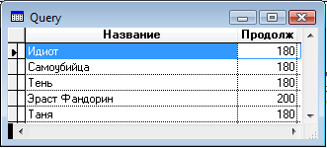
Двухуровневое меню:

Программа:
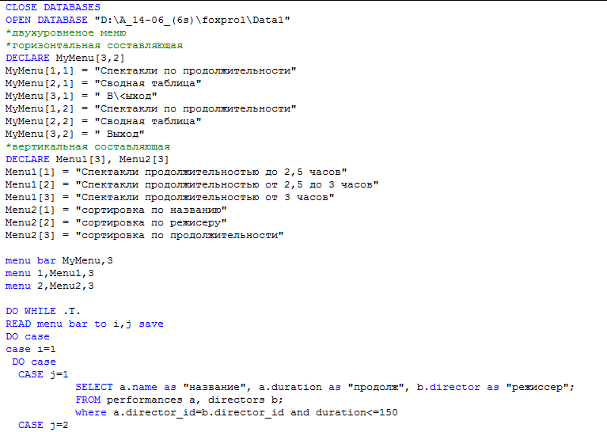
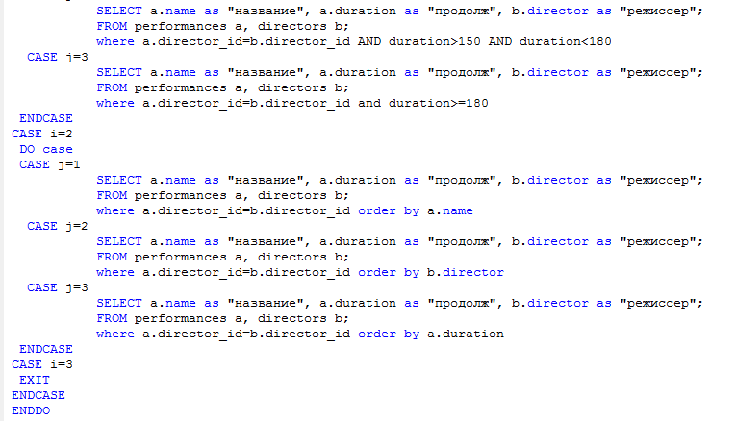
Меню:
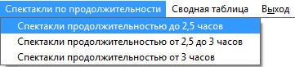
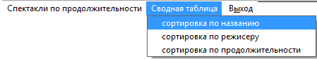
Результаты:
Для первой вкладки меню результаты аналогичны тем, которые были получены для вертикального меню.
Для второй вкладки:
1. Сортировка по названию
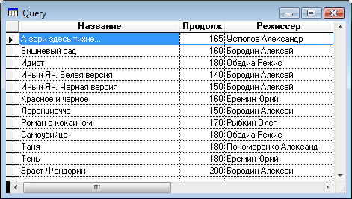
2. сортировка по режиссеру
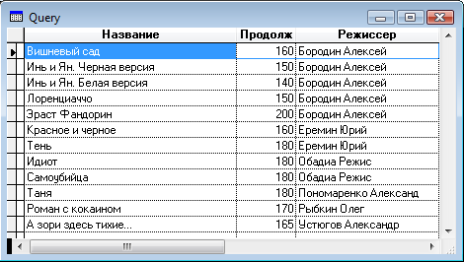
3. сортировка по продолжительности
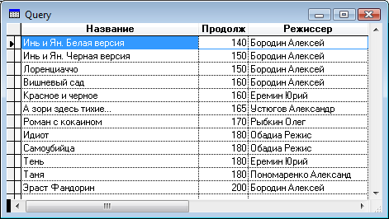
dBASE-меню.

Программа:
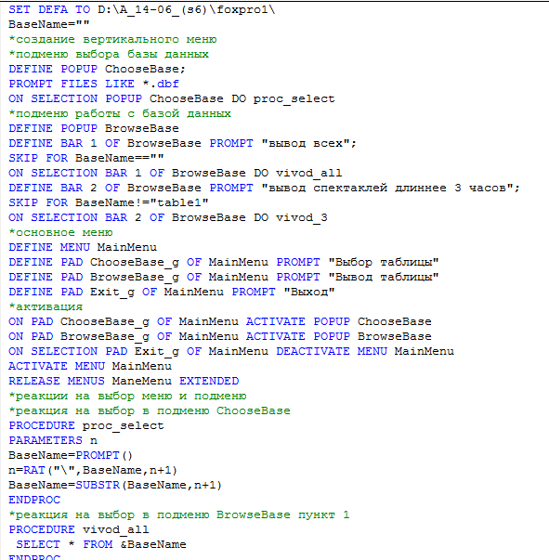

Результат:

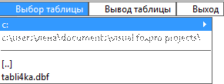

Пункт 12. С помощью генератора отчетов создать отчет с двумя уровнями группирования, детальным оформлением (колонтитулы, итоги и т.п.). Осуществить вывод на дисплей и принтер.

Дизайнер отчета:
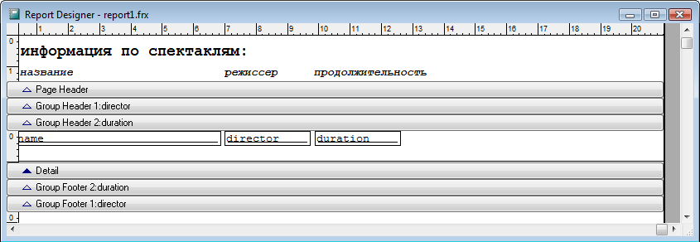

Отчет:
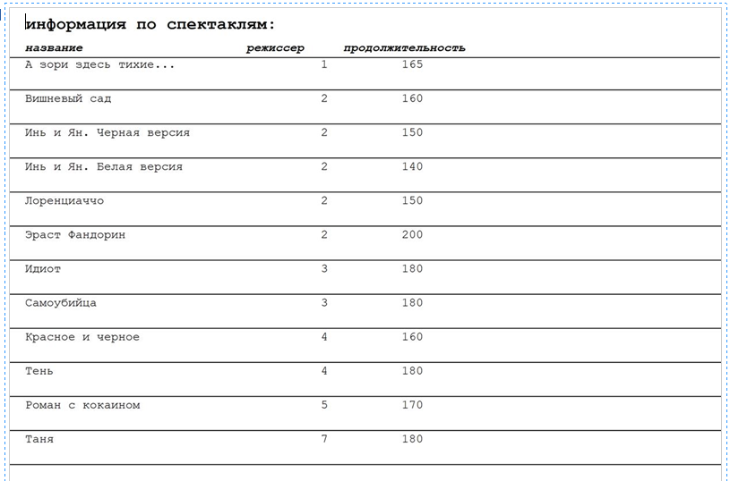

Пункт 13. Создать оригинальные экранные формы для работы с учебной таблицей, используя разнообразные средства управления.

Форма:
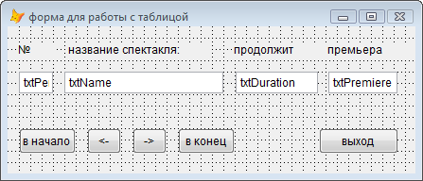

Данные:
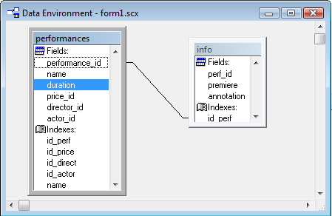

Коды кнопок:

1.в начало.
GO top
_screen.ActiveForm.refresh()
2.предыдущая.
IF !BOF()
SKIP -1
ENDIF
_screen.ActiveForm.refresh()
3.следующая.
IF !EOF()
SKIP 1
ENDIF
_screen.ActiveForm.refresh()
4.в конец.
GO bottom
_screen.ActiveForm.refresh()
5.выход.
IF MESSAGEBOX("Вы действительно хотите выйти?",4+32+256,"Выход")=6
_screen.ActiveForm.release()
Else
_screen.ActiveForm.refresh()
endif

Форма:
В начале:
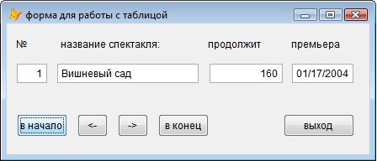
Следующая:
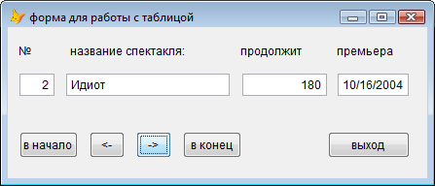
В конце:
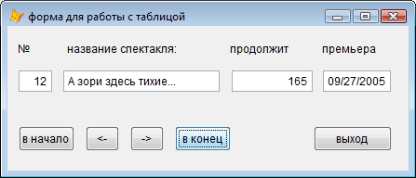
Предыдущая:
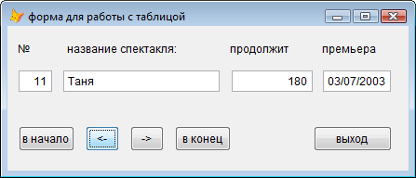
Выход:
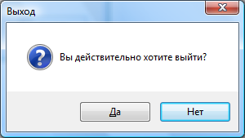
Пункт 14.выполнить построение реляционных запросов по образу для используемых таблиц.

Выведем список спектаклей с продолжительностью и редиссером, упорядоченный по названию спектакля.

Построение запроса:

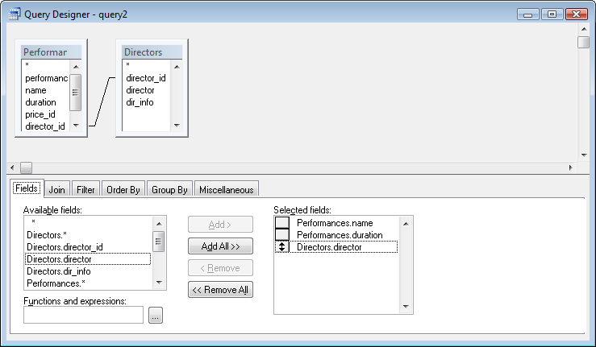

Результат:

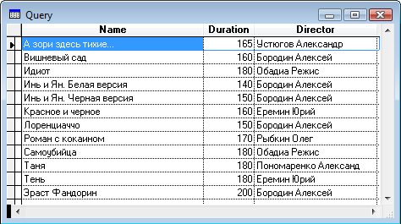

Пункт 15. Сгенерировать двухуровневое меню приложения, основываясь на системе меню foxpro.

Меню на форме:

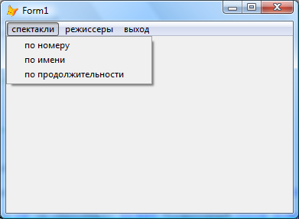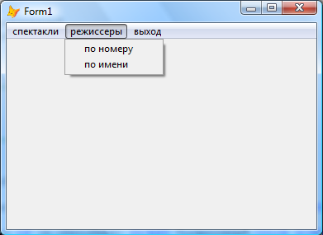

Создание меню:

